科研院党支部赴战旗村开展主题党日活动
11月9日，科研院党支部赴郫都区战旗村开展“重温中共入党誓词，争做示范先锋党员”系列活动，徐红兵副校长以普通党员的身份参加此次活动。
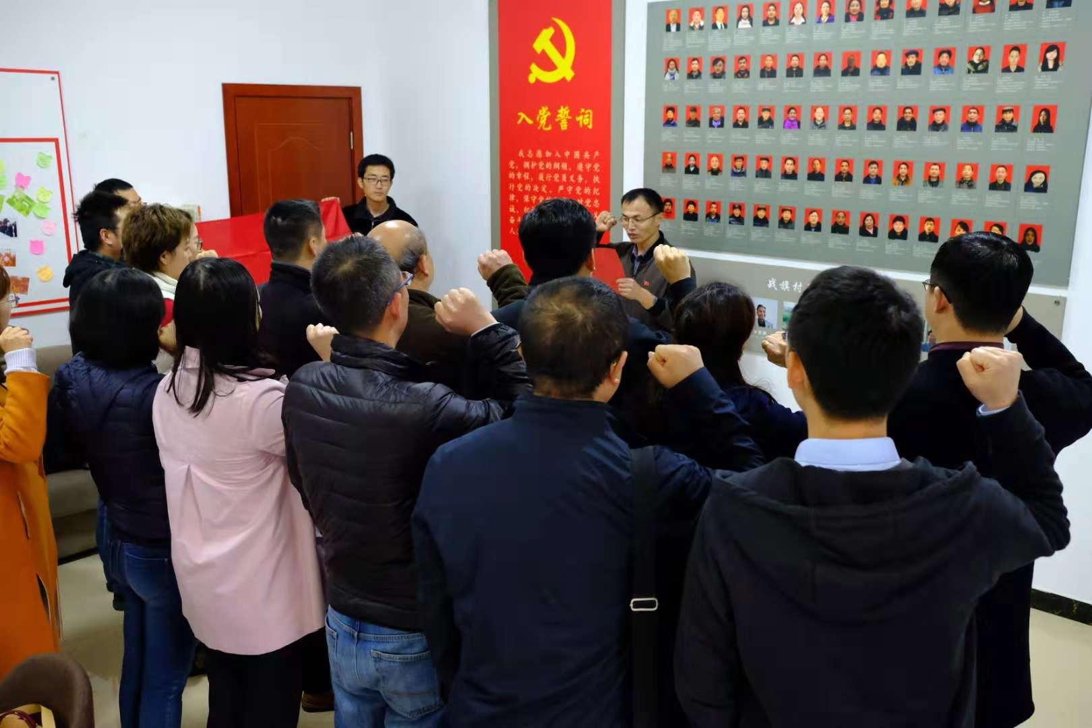
“我志愿加入中国共产党，拥护党的纲领，遵守党的章程，……随时准备为党和人民牺牲一切，永不叛党。”党员同志庄严地举起右拳，重温入党誓词。会场中响起的誓言铿锵有力、整齐响亮，不禁让大家心情澎湃、深受感染，无形中有一种无形的力量，深深地震撼每一位党员的内心深处。重温入党誓词，让每个党员找回自己曾经庄严宣誓的那一刻，坚定理想，始终不渝地坚持全心全意为人民服务的根本宗旨，不失方向，阔步前进。
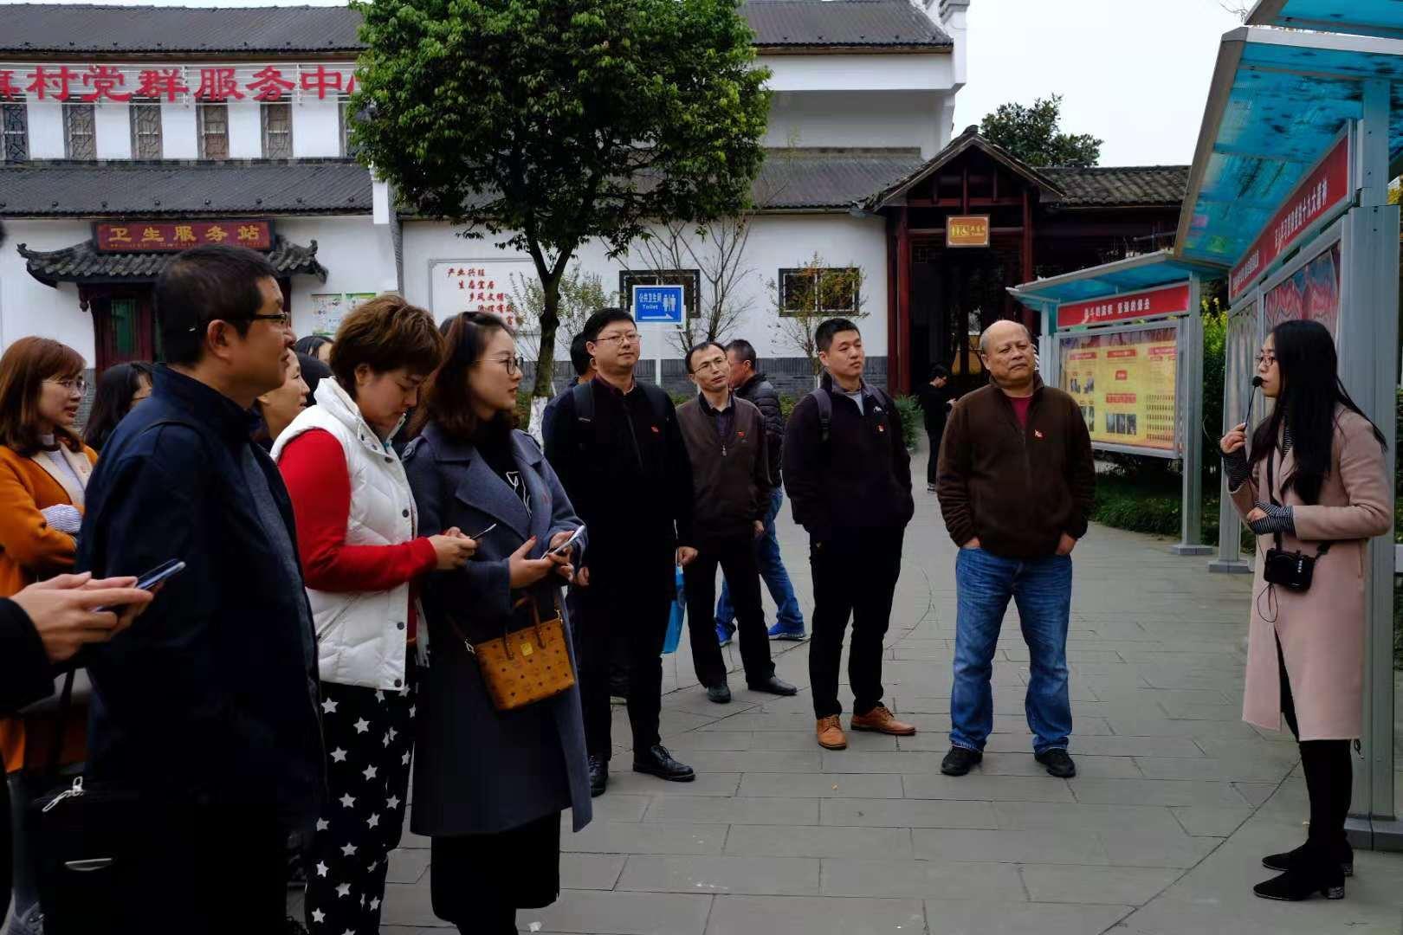
支部党员一行沿着习近平总书记视察战旗村的路线参观了战旗村，实地感受了习近平总书记视察战旗村生动情景。大家了解了战旗村党员发挥先锋模范带头作用的先进事迹，观看了“互联网+共享农业”互动种养平台，了解了当地特色农副产品的发展和历史，近距离感受了战旗村社会主义新农村的建设成果。在现场感悟总书记视察重要讲话精神的过程中，大家深深被习主席“我是人民的勤务员”的讲话精神受感染和鼓舞，研讨加强科研院党支部建设的新思路、新方法和新方向，切实发挥党员先锋模范作用。
大家经过研讨，希望通过采取邀请老师集中授课、分小组开展党小组活动、定期集中交流分享、建立党员活动室搭建内部沟通平台等多样化、形式丰富、主题鲜明的党员活动，加强党员同志交流，共同提高党性修养觉悟，为学校科研工作的发展保驾护航，为师生做好服务，争做示范先锋党员！

